Директора школ Альметьевского муниципального района
- участники Великой Отечественной войны 1941-1945г.г.

№  п/п | ФИО | Дата рождения | Должность и наименование орг-ии | Стаж работы | Дата смерти | Награды | Личный вклад
 | 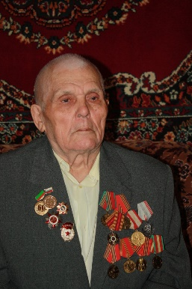 | родился 07.02.1926 в д.Новое Узеево Аксубаевского района ТАССР | Альметьевское РОНО, инспектор,  директор,  учитель | В 1951 году начинает свою педагогическую деятельность в родной Ново-Узеевской школе учителем физического воспитания и учится в педагогическом училище. По окончании училища - в Казанском Государственном педагогическом институте с 1954 по 1961 г. Учитель физического воспитания, рисования и черчения, истории конституции, истории, директор школы, инспектор Альметьевского РОНО-таков карьерный рост Вафина Р.М. на протяжении 35-ти лет педагогической деятельности. | 27.11.2023 | медаль «За победу над Германией в Великой Отечественной войне» 25.07.1946 г.;  медаль «Ветеран труда» 20.01.1984;  Орден Отечественной войны II степени» 14.03.1985;  медаль Жукова 19.02.1996 г.;  Юбилейные медали;  Почетные грамоты РОНО, Райисполкома Альметьевского района. | по исполнении 17 лет, 7 ноября 1943 г. был признан годным к строевой службе призывной комиссией Аксубаевского районного комиссариата. С ноября того же года по январь 1944 г. - он курсант Черноморского флотского экипажа. Приняв военную присягу 23 февраля 1944 года, он служит в 62 аварийно-спасательном отряде Черноморского флота действующей армии водолазом, старшим водолазом с января 1948 по сентябрь 1950 г. В 1951 году начинает свою педагогическую деятельность в родной Ново-Узеевской школе учителем физического воспитания и учится в педагогическом училище. По окончании училища - в Казанском Государственном педагогическом институте с 1954 по 1961 г. Учитель физического воспитания, рисования и черчения, истории конституции, истории, директор школы, инспектор Альметьевского РОНО-таков карьерный рост Вафина Р.М. на протяжении 35-ти лет педагогической деятельности.
 | 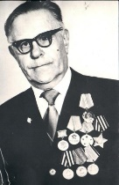  Тагиров  Мирза  Каюмович | 01.08.1909 | Средняя общеобразовательная школа №1  Директор, Учитель географии | Учитель географии,  Работал завучем начальной  школы в родном селе (1929–31), одноврем. завуч  и учитель Школы молодежи в с. Городище Дрожжановского  р-на ТАССР (1931–32), неполных средних  школ с. Старое Дрожжаное (Иске Чупралы) Дрожжа-  новского р-на (1932–34), с. М. Цильна Буденновского  р-на ТАССР (1934–35). В 1935–40 учитель географии  в средней татар. школе № 35 Казани. С 1940 в Татар.  школе № 1 Альметьевска: учитель, в 1943–50, 1955–70  директор | 03.05.1976 | Участник Великой Отеч. войны. Награжден орденами Ленина (1960), Боевой Славы 3-й степени (1951); медалями | Окончил Казан. педагог. техникум (1929), Казан. педагог. ин-т (1950).1.8.1909, с. Новые Чукалы Дрожжановского р-на – 3.5.1976, Альметьевск), засл. учитель ТАССР (1960).  В 1976  в Альметьевске именем Т. названа улица, на к-рой расположена школа, в 2015 на ее здании установлена  памятная доска; в 2016 школе присвоено имя Тагирова
 | 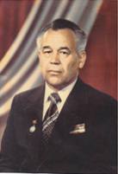  Каюмов  Фатых  Каюмович | 16.05.1924 | Средняя общеобразовательная школа №1,№3, директор, учитель истории | Окончил респ. двухгодичную партийную школу в Ка-  зани (1950), истор. ф-т. Казан. педагог. ин-т (1959).  Трудовую деятельность начал пом. бухгалтера, зав.  избой-читальней колхоза им. Сакко; секр. сельсове-  та с. Новое Шаймурзино Буденновского р-на ТАССР  (1940–42). Участник Великой Отеч. войны (1942–46).  Обучался в школе младшего командирского состава  (1942–43),  В 1946–48 секр. исполкома Буденновского р-на;  в 1950–52 директор 7-летней школы в с. М. Цильна  (ныне Дрожжановский р-н РТ), в 1952–56 зав. отде-  лом агитации и пропаганды Буденновского райкома  КПСС, в 1956–59 2-й секр. Алексеевского райкома  КПСС, в 1959–62 1-й секр. Таканышского райкома  КПСС, в 1962–65 предс. исполкома  Альмет. районно-  го Совета. В 1965–98 на педагог.  поприще: директор –  школ № 3 (1965–70), школы средней № 1 (1970–85);  учитель истории школы № 1 (1985–98) в Альметьев-  ске. | 04.2015 | Орден «Знак почета»,  М. «За доблестный труд»,  знак «Отличник народного просвещения» (1974).  звание «Заслуженный учитель школы РСФСР» 1983г  М. «За отвагу»(1943г.), ор. Отечественной войны II степени (1985г.),  М.«За победу над Германией в ВОВ1941-1945г. г.»,  М. «За взятие Кенигсберга»,  М. «За доблестный труд в Великой Отечественной войне 1941-1945г.г.»,  Мед. Жукова. | Сержант  е-134767  Командир отделения (снайпер) в составе 73 полк НКВД и 709 стрелкового полка 178 стрелковой дивизии Калининского фронта Партийно-  хоз. работник, педагог.  Депутат горсовета (1965–73). Почетный ветеран  Альмет. совета ветеранов (2010), чл. президиума.
 | 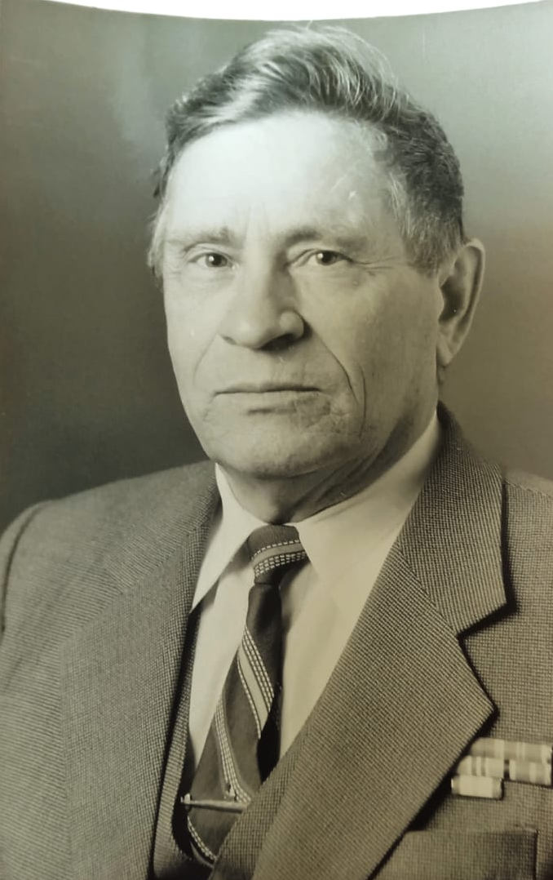  Хазов  Николай  Андреевич | 19.12.1927 | Средняя общеобразовательная школа №2, директор,  учитель физики | Окончил Бу-  гульминский учительский ин-т (1956), Казан. педа-  гог. ин-т (1960). Работал инструктором Акташского  райкома ВЛКСМ (1951–57), КПСС (1957–58); секр.  парткома в совхозе «Акташский» (1958–60); учитель,  завуч, директор школы в с. Русск. Акташ (1960–66),  школы № 2 Альметьевска (1966–88). | 12.6.2003 | Засл. учи-  тель РСФСР (1980), отличник народного просвеще-  ния (1973). Участник Великой Отеч войны. Награжден медалями. | Учитель,  Участник Великой Отеч войны. Служил  в звании капитан-лейтенант ВМФ.  Проводил ис-  следования по совершенствованию учебно-воспи-  тательной работы, повышению эффективности преподавания физики в средней школе. Лауреат премии  Фонда Сороса для учителей средних общеобразоват.  учреждений (1995).
 | 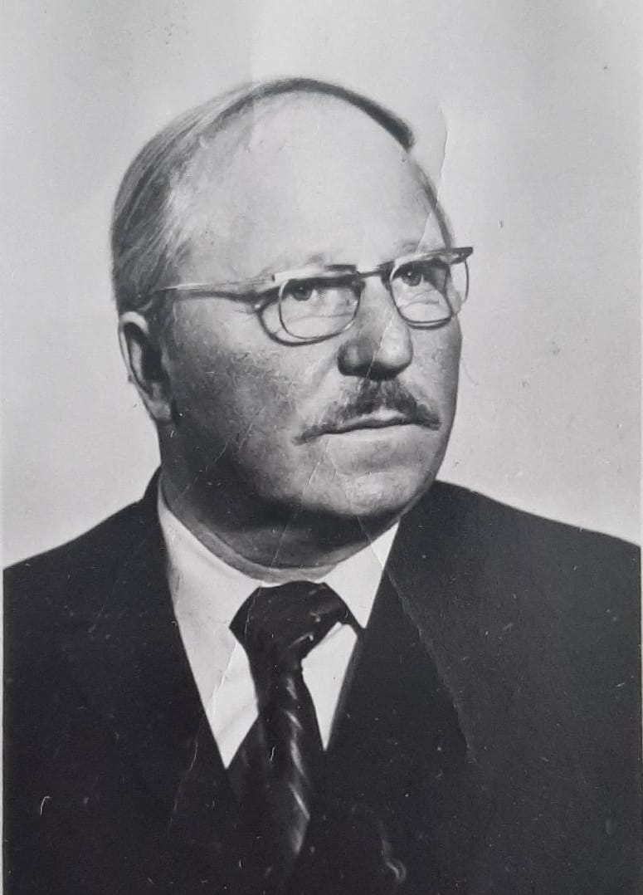  Шкарабуров  Кузьма  Васильевич |  | Средняя общеобразовательная школа №4, директор | Директор  1959-1976 |  | Орден Красной Звезды,Орден Отечественной Войны IIстепени,Медаль «За победу над Германией в Великой Отечественной войне» 1941-1945»,Медаль «За оборону Москвы».
 | 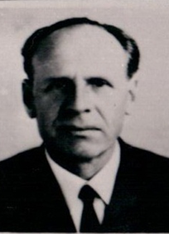 Сазонов  Григорий  Захарович ,  -, | 1921 | Средняя общеобразовательная школа №6, директор, учитель истории | Учеба в Московском педагогическом институте | 2002 | Грамота Министерства ТАССР,  медаль «За отвагу» | В 1965 году школа стала средней, а в 1967 году состоялся первый выпуск в количестве 20 человек.  Григорий Захарович офицер, человек огромной силы и воли, которая была направлена на дело воспитания молодого поколения.  Сазонова Тамара Спиридонова боевая подруга, жена Григория Захаровича, преподавала в школе биологию. В годы войны она была медсестрой в госпитале. В послевоенные годы она всю себя отдает школе. Благодаря ей в школе№6 был создан лучший сад в городе. А ее ученик был удостоен медали на Всероссийской сельскохозяйственной выставке.
 | 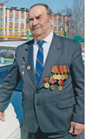  Комаров  Владимир  Илларионович | 08.01.1925 | Средняя общеобразовательная школа №9  Комаров  Владимир  Илларионович  директор, учитель | Окончил Алма-Атинскую школу МВД (1948), Кирг. педагог. ин-т (1954). В 1944–52 служил в органах КГБ и МВД. Работал директором школы в с. Мирза-Аки Киргизии  (1952–54), в с. Шалты Бавлинского р-на (1954), школы № 9 Альметьевска (1957–87).  . | 16.6.2015 | Отличник  просвещения РСФСР (1969).  М. За добросовестный труд в ознаменовании 100-летия со дня рожд. В,И.Ленина,  Зн. Победитель соц.соревнования 1973 г.  За Победу над Германией в ВОВ  Зн.Фронтовик 1941-1945  Юбилейные медали | Капитан  У-0367927  Музейная коллек-  ция 9-ой шк. при его участии легла в основу фондов при создании  Альметьевского краеведческого музея. Чл. Обществ. со-  вета, Совета ветеранов Альмет. р-на и Альметьевска
 | 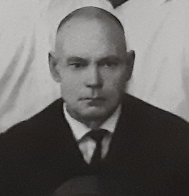  Шаймарданов  Шарип Шаймарданович |  | Директор Бигашевской 7-летней школы (далее статус 11 школы) | Директором с 1946 по 1971 год |  |  | Участник Великой Отечественной войны, политрук
 | 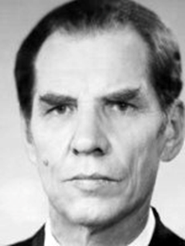  Тюгаев  Владимир  Степанович | 21.02.1924 | Средняя общеобразовательная школа №12,  Директор, учитель | Окончил Бугульминское педагог. уч-ще (1940), Ле-  нингр. военно-инж. уч-ще (1945), Казан. педагог.  ин-т (1952). Работал учителем, завучем, директором  неполной средней школы с. Верхний Акташ (1939–  42); учителем, директором школы с. Кичуй (1946–54);  секр. райкома КПСС Акташского района (1954–57);  предс. колхоза «Красная Заря» (с. Новая Михайловка)  (1958–60); директором школы № 12 Альметьевска  (1960–65), зав. гороно (1965–84). | 07.10.2003 | Награжден орденами Красного Знамени (1944), Крас-  ной Звезды (1943, 1944), Октябрьской Рев-ции (1976),  Отеч. войны 1-й степени (1985); медалями. Почетный  гражданин Альметьевска (1996). Его именем названа  улица в микрор-не Урсала Альметьевска (2005).  . | Учитель, засл. учитель школы ТАССР (1989). Участник Великой Отеч. войны.  Сыграл большую  роль в улучшении условий жизни учителей. Благода-  ря Т. здание школы № 13 было переоборудовано под  жилье, известное под названием «учительский дом».  Уделял большое внимание воспитательной работе  с трудными подростками. По инициативе Т. была со-  здана комиссия по делам несовершеннолетних. Был  организатором масштабных смотров худож. самодея-  тельности школы, детских хоровых коллективов
 | 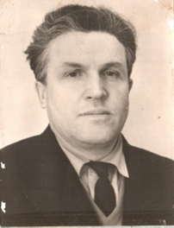Христофоров  Михаил  Прохорович |  | Альметьевский детский дом, директор | С 01.09 1956г. по 17.08.1966г директором школы – интерната |  | Заслуженный учитель РСФСР | Участник Великой Отечественной войны, член Коммунистической партии Советского Союза  За годы работы в школе-интернате М.П. Христофорову удалось создать современную учебно-методическую базу, сформировать сплоченный, работоспособный, творчески работающий педагогический коллектив. Рядом с Михаилом Прохоровичем плечом к плечу, разделяя все трудности и невзгоды, переживания, был коллектив, который творил просто чудеса, который, трудясь на благо детей, отдавал им частицу своих сердец, тепло, заботу, создавая домашний уют, открывая мир знаний, открытий, учил думать, мыслить, отличать добро от зла, открывал детям путь в новую, взрослую жизнь.
 | 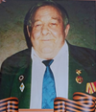Глухов  Валентин  Георгиевич | 1926 | директор  средней школы №145  КБШ ЖД  (ныне Лесно-Калейкинская СОШ) |  | 2008 | Орден Отечественной войны II степени  медали «За победу над Японией»,  Дальний Восток  (Восточный  Фронт) | -
 | Даньшин  Владимир  Герасимович | 1923 | Директор, учитель литературы,  географии,  средней школы №145 КБШ ЖД  (ныне Лесно-Калейкинская СОШ) | учитель литературы,  географии,  директор средней школы №145  с 1961-1968гг. | 1987 | Медаль  «За отвагу»  «За оборону Сталинграда» Орден Отечественной войны I степени  «За взятие Кенингсберга» | -
 | 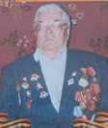  Яров  Михаил  Матвеевич | 1923 | Образование высшее, Директор средней школы №145 КБШ ЖД  (ныне Лесно-Калейкинская СОШ), учитель истории. | Куйбышевский педагогический институт, директор средней школы №145 1971-1975гг. | 2002 | Отличник народного просвещения  Два Ордена Отечественной войны II cтепени Орден Отечественной войны I cтепени  Орден Красной звезды  Медаль «За боевые услуги»,  «За доблесный труд в годы Вов» | учитель истории.  Куйбышевский педагогический институт,
 | 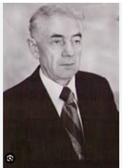  Мукминов Рафик Мукминович | 1.10.1918 | Абдрахмановская средняя общеобразовательная школа.  Директор школы, учитель математики и физики. | Директор школы, учитель математики и физики  1948-1978г. | 16.01.2004г. | Орден Отечественный войны II степени.  06.04.1985. | Построена новая школа
 | 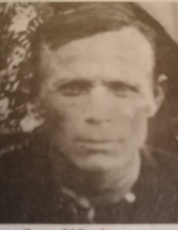Ибрагимов  Ахматзаки  Ибрагимович | 09.03.1901 | Миннибаевская семилетняя школа. Директор, учитель физики и математики | Стаж педагогической работы: 18 лет | 1944 | Заслуженный учитель РСФСР | Ибрагимов А.И. построил семилетнюю школу в 1933 г.
 | 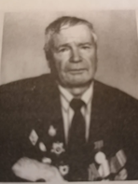Ибрагимов Мударис Ахметзакиевич | 17.08.25 | Высшее, КГПИ, учитель русского языка и литературы  с1955-79 директор Миннибаевской 8 летний школы | 33 года педагогической работы С 1951-55 учитель русского языка, с1955-79 директор Миннибаевской 8 летний школы. | 08.08.2007 | Гв.мл. лейтенант  Ордены: «Красная звезда», «Отечественная война», Медали:  «За осво-бождение Будапешта», «За осво-бождение Вены»,, «100 летие В.И.Ленина» | 17.11.03г. академик Санк-Петербургской гуманитарной академии.  .2003 декабрь «Заслужен-ный деятель культуры Татарской Республики  Премия им.Рафаэла Тухватуллина
 |  | Родился в 1925 году в д.Тайсуганово Альметьевского района в семье учителя. 1932 году переехал в д.Миннибаево. Закончил 7 летнюю Миннибаевскую школу, до войны с 1941-43 г. работал табельщиком в колхозе «Октябрь». С 1943 года призван на войну.Учился на курсах мл. командиров в городе Слободской. Участвовал при освобождении Украины, Румынии, Югославии, Венгрии, Австрии. Был ранен и контужен. Закончил военно-политическое училище. III Украинского фронта. Вернулся с войны в 1946 году. Продолжает работу в колхозе, но ненадолго, с 1948 года 1 секретарь горкома комсомола. 1979-84 председатель сельского совета, с1995 года директор музея с.Миннибаево
 | 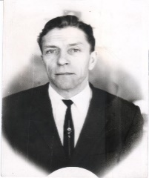  Кыштымов  Александр  Михайлович | 22.05.1922 | МБОУ «Новотроицкая СОШ»  Директор, учитель истории | Новотроицкая СОШ Учитель истории 1946-1985. Был директором с 1953 по 1959; с 1968 по 1970. | 13.01.1993 | Орден Отечественной войны II степени  06.04.1985 | Ушел на фронт в 1942 году, демобилизовался в 1945 году по ранению. Работал в Новотроицкой средней школе учителем истории, директором школы. Создал при школе историко-краеведческий музей.
 | 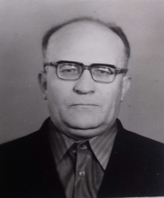  Лукоянов  Михаил  Никифорович | 14.10.1924 | МБОУ «Новотроицкая СОШ»  Директор, учитель русского языка и литературы. | В 1954 году закончил Казанский Государственный педагогический институт, филологический факультет по специальности учитель русского языка и литературы. Стал учить детей в Клементейкине, потом в Гулькине , Екатериновке и , наконец-то , в Ново – Троицке.  В 1961 году уехал в Архангельскую область директором Малошуйкинской средней школы № 25.  В 1967- 1969 годах по состоянию здоровья переехал в Кировскую область завучем средней школы № 15 города Котельнич.  В сентябре 1969 года вернулся в родной Ново-Троицк . Здесь к этому времени открылась средняя школа в только что построенном новом здании. До сентября 1986 года был бессменным завучем школы.  Директор  1976-1977 | 27.02.1987 | Орден Отечественной войны II степени  01.08.1986 | 19 сентября 1942 года призван Новошешминским военкоматом в ряды Советской Армии и по февраль 1943 был курсантом Московского военно-технического училища №2. После окончания училища был направлен мотострелком на Северо-Западный фронт. В ноябре 1943 года попал в плен. И всю войну, до освобождения американцами в мае 1945 года, проработал в шахте под городом Бонн в Германии. С августа 1945 дослуживал в Светской армии. 23 февраля 1947 года мобилизован .
 | 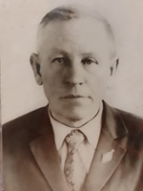Лашин  Федор  Павлович | 21.06.1914 | МБОУ «Русско-Акташская СОШ».  Директор, учитель истории | Родился в село Новоспаск, работал там заведующим Районо.  После войны в звании младшего офицера работал в Рязани.  Закончил заочно Казанский педагогический институт в 1946 году, назначение в Русско-Акташскую среднюю школу. | 12.04.1987 | Орден «За отвагу» | В 1939 году Лашина Ф.П. призвали на фронт ВОВ из военкомата Актаныша, был красноармейцем.  Работал директором Русско-Акташской средней школы до 1968г.
 | 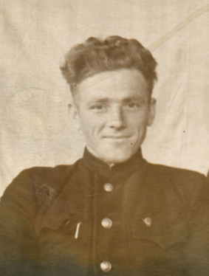Мишанов  Сергей  Николаевич | 17.10.1926 | Русско-Акташская школа  Директор, учитель | 25.09.1944 мобилизован Акташским РВК  1959-1974  Директор школы | 05.121993 | награжден орденами «Красной Звезды», Отечественной войны П степени (1985) | участник ВОВ (1944-1950) – участвовал в послевоенном разминировании
 | 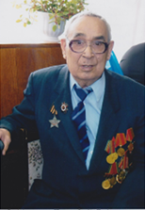  Зайдуллин  Тимофей  Сидорович | 23.03.1923 | Старосуркинская СОШ Директор,  учитель. | Участник Великой Отеч. войны. Окончил Бугульминское педагог. уч-ще, Бугульминский учительский ин-т, Казан. педагог. ин-т. Работал учителем (1948–98),  директором (1955–83) средней школы в с. Старое  Суркино. | 08.09.2013 | Награжден  орденами Славы 3-й cтепени. (1972), Отеч. войны 2-й  степени (1985). Почетный житель Старосуркинского  сельского поселения (2015). | Под его рук-вом школа была в числе луч-  ших по Альмет. р-ну в учебе, спорте и худож. самодеятельности.  При школе был открыт интернат для  детей из соседних деревень, работала вечерняя школа.  В 1962 было введено в строй новое каменное здание.  Обучалось более 400 детей. Мн. из учащихся З. стали  педагогами. Предс. Совета ветеранов Старосуркин-  ского Совета местного самоуправ-  ния.
 | 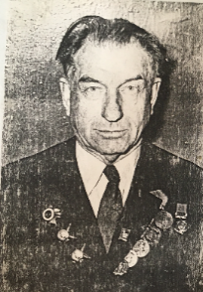  Константинов  Николай  Николаевич | 28.11.1911 | Старосуркинская школа, директор,  учитель начальных классов, русского языка и литературы. | 1927-1930г.г. учеба в Тетюшинском педагогическом техникуме  Среднее специальное. 1935 г.- направлен в Новописьменский район инспектором РОНО,  работа в Старосуркинской школе учителем начальных классов, русского языка и литературы. 1941-1945г.г. служба в рядах Красной Армии С 1945 г. по 1956 г работа директором. | 22.05.1985 | Почетные грамоты РОНО сержант  Орден Красной звезды, Орден Отечественной войны 2 степени,  Юбилейные медали | 1941-1945г.г. служба в рядах Красной Армии С 1945 г. по 1956 г работа директором.
 | 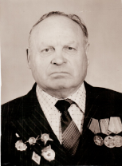Шакуров  Миннахмет  Закиевич  - | 19.08.1920 | Директором, учителем истории школ: д.Урсалбаш, Чупаевской, Бикасазской Ильтень Бутинской школах Альметьевского района ТАССР учителем истории и директором | После окончания Бугульминского педучилища в 1938 году работал заведующим начальной школы в деревне Таш-Кичу Ютазинского района. В 1938 году призван для службу в ряды Красной Армии на Балтийском флоте. В 1947 году окончил республиканскую партийную школу. С ноября по июнь 1947 года работал парторгом Зай-Каратаевской МТС и учителем истории. До выхода на пенсию работал парторгом, учителем истории и директором школ | 01.11.1997 | Орден «За отвагу», медаль «За храбрость», медаль «За боевые заслуги» орден «Красная Звезда» двумя орденами «Красной звезды». Были вручены 12 благодарностей от Верховного Главнокомандующего тов. Сталина И.В.. | В 1938 году призван для службу в ряды Красной Армии на Балтийском флоте. В 1947 году окончил республиканскую партийную школу. С ноября по июнь 1947 года работал парторгом Зай-Каратаевской МТС и учителем истории. До выхода на пенсию работал парторгом, учителем истории и директором школ
 | 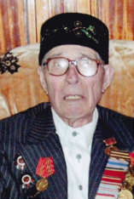  Зангиров  Минзакир  Галимович | 05.05.1919 | "ГБОУ "Альметьевская школа №19 для детей с ограниченными возможностями здоровья" . директор, учитель истории | Высшее,  Казанс-кий педагоги-ческий институт, учитель истории, Школа №16-заместителя директора по учебно-воспитательной работе, 1968-1984-директор школы №19 | 2010 | Орден Красной звезды-2  Орден Отечественной войны 1-2 ст.  За Победу над Германией  За освобождение Праги  Медаль Жукова  Юбилейные медали  Многочисленные грамоты Гороно, Министерства образования, медаль «Ветеран труда». | В 1964 году при школе №13 были организованны классы для умственно отсталых детей. Спустя 2 года было решено открыть вспомогательную школу. Основателем и организатором этой школы стал Минзакир Галимович. Он смог собрать дружный, трудовой и сплочённый коллектив единомышлинников. Он был замечательным организатором, высокопрофессиональным педагогом-психологом. В 1981 году построили новую школу.
В 18 лет по направлению военкомата был отправлен на учёбу в военную школу, откуда был призван в армию.
Когда началась Великая Отечественная война, часть, где служил Минзакир Галимович одну из первых направили на фронт. 1941-1942-учеба в военно-инженерном училище.
1942-1945- участие в ВОВ. Он воевал на Белорусском фронте, участвовал в боях на Курской дуге, освобождал Украину, Чехословакию. Прошёл всю войну с 1941 г. по 1945 году . В одном из боёв был ранен, но выжил. Окончил войну Минзакир Галимович в звании капитана.
В 1945 году, молодой офицер, вернулся в свою родную деревню, женился, в Житомире продолжил службу. Там же окончил юридический институт, высшую военную школу. Демобилизовался Минзакир Галимович из армии в 1952 году, затем работал на украине, в г. Ижевске, на родину, в г. Альметьевск вернулся 1955 году и в должности начальника цеха работал в ДОКЕ в 1960 году поступил в Казанский педагогический институт на факультет истории и пришел работать в школу № 16 в должности заместителя директора по учебно-воспитательной работе, вёл уроки трудового обучения.
С 1988 года находясь на заслуженном отдыхе, он не сидел, сложа руки, работал краснодеревщиком в столярном цехе «Елховнеть». Часто приходил в школу на встречу с учениками, коллегами.

